《概率论与数理统计》期末考试试题
（考试时间120分钟）
班级： 学号： 姓名：
一、判断题(下列各题，你认为正确的，在题干的括号内打“√”，错的打“×”。每题1分，共12分)
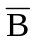
- 事件A、B、C中至少有两个发生可表示为AB∪BC∪AC ( )
- 若事件A、B相互独立，事件A、 相互独立 ( )
- 若A，B互不相容，则A与B独立。 ( )
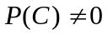
- 若事件A与B互不相容，若 则P(A∪B|C)=P(A|C)+P(B|C）
( )
- 在简单随机抽样中，如果总体的数学期望μ存在，则样本均值一定是μ的无偏估计量。 ( )
- 不可能事件的概率为0，概率为0的事件一定为不可能事件 ( )
- 若E(XY)＝EX·EY，则X，Y相互独立。 ( )
- 设α是假设检验中犯第一类错误的概率，β是犯第二类错误的概率，则α+β=1 ( )
- 统计量为样本的不含未知参数的函数，所以它不是随机变量 ( )
- 当二项分布的参数n很大而p很小时，我们可以用泊松分布作为近似。
( )
- 区间(a,b)为参数θ的1-α置信区间，则有P(a<θ<b)= 1-α ( )
- 在假设检验中，若检验的结果是拒绝原假设H₀，则说明原假设H₀一定不正确 ( )
1 | 2 | 3 | 4 | 5 | 6 | 7 | 8 | 9 | 10 | 11 | 12
√ | √ | × | √ | √ | × | × | × | × | √ | × | ×

二、选择题(每题2分，共20分)
- 设A，B为任意两个事件，则下列关系式成立的是 ( )．
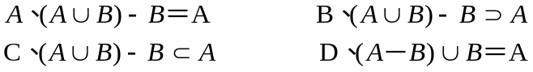

- 某人射击时，中靶的概率为0.75，如果射击直到中靶为止，则射击次数为3的概率为 （ ）．
A、 (0.75)³ B、 (0.75)²×0.25
C、 ( 0.25)²×0.75 D、 ( 0.25)³
- 掷两颗骰子，已知其中有一颗为2点，则两颗骰子点数之和为6的概率为 ( )
A、 1/6 B、 1/3 C、 1/2 D、 1
- 参数的区间估计与参数的假设检验法，都是统计推断的重要内容，它们之间的关系是 ( )．
A、没有任何相同之处；
B、假设检验法隐含了区间估计法；
C、区间估计法隐含了假设检验法；
D、两种方法虽然提法不同，但解决问题的途径是相通的
- 在假设检验问题中，一旦检验法选择正确，计算无误 （ ）
A、不可能作出错误判断；
B、增加样本容量就不会作出错误判断；
C、仍有可能作出错误判断；
D、计算精确些就可避免作出错误判断。
- 在假设检验中，用α和β分别表示犯第一类错误和第二类错误的概率，则当样本容量一定时，下列说法正确的是 ( )。
A、α减小β也减小；
B、α增大β也增大
C、α与β不能同时减少，减小其中一个，另一个往往就会增大；
D、A和B同时成立
- 若(X₁,X₂,…X_{n})是总体X的简单随机样本，g(X₁,X₂,…X_{n})是(X₁,X₂,…X_{n})的函数，则以下论述正确的是 （ ）
A、 统计量一定不含未知参数。
B、 g(X₁,X₂,…X_{n})一定是一个统计量
C、 统计量的分布一定不含未知参数。
D、 A,C都对
- 以下有关独立与相关的论述正确的是 （ ）
A、若随机变量X与Y不独立，则X与Y必然相关。
B、若随机变量X与Y独立，则X与Y不相关。
C、若随机变量X与Y不相关，则X与Y独立。
D、若随机变量X与Y独立，则X与Y相关
- 对事件A，B，下列命题正确的是 （ ）．
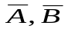 A、如果A，B互不相容，则也互不相容；
B、如果A，B相容，则也相容；
C、如果A，B互不相容，且P(A)＞0，P(B)＞0，则A，B 相互独立；
D、如果A，B相互独立，则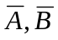也相互独立．
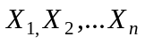
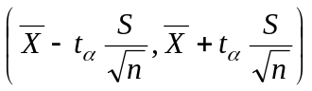
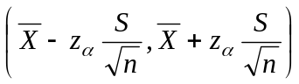
- 为一组简单随机抽样样本，总体服从正态分布，均值和标准差分别为 μ和σ，且σ未知，则参数μ的置信度为100(1-α)%的置信区间是 ( )
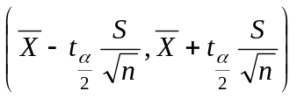
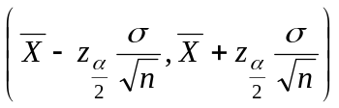
A、 B、
- D、

1 | 2 | 3 | 4 | 5 | 6 | 7 | 8 | 9 | 10
C | C | A | D | C | C | D | B | D | C

三、填空题(每空3分，共18分)
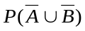
- 设A，B为随机事件，P（A）=0.7,P(A-B)=0.3, 则 = 。
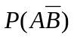

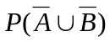
- 设事件A与B相互独立，已知P(A)=0.5, P(A B)=0.8,则 = 0.2 ； = 0.8 。
- 袋中有50个乒乓球，其中20个是黄球，30个白球，今有两人依次随机地从袋中各取1球，取后不放回，则第二个人取得黄球的概率是 2/5(0.4) 。
- 设X表示10次独立重复射击命中目标的次数，每次射中目标的概率为0.4，则X2的教学期望E（X²）= 18.4 。
- 设随机变量X服从（0，2）上的均匀分布，则随机变量Y=X²在（0，4）内的密度函数为f_{Y}(y)= 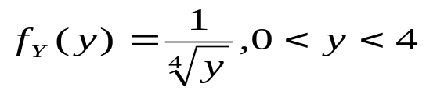 。
四、计算及证明题。(共50分)
- 将下列事件用A、B、C表示出来
（1） A发生，
（2） A与B都发生而C不发生，
（3） 三个事件都发生，
（4） 三个事件中至少有一个发生，
（5） 三个事件中恰好有一个发生，
（6） 三个事件中至少有两个发生，
（7） 三个事件中恰好有两个发生 （14分）
解：（1） A (5) 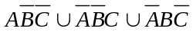
(2) 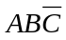 (6) 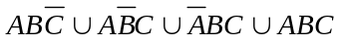
(3) ABC (7) 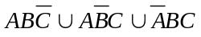(4) AÇBÇC
- 设连续型随机变量的概率密度函数为
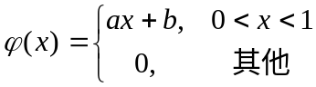
且EX＝1/2，试求a，b的值。（10分）
解：
由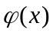为密度函数有：
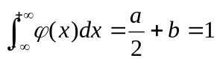
又由EX＝1/2有：
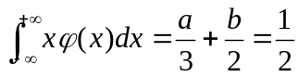
故有：a=0,b=1

- 已知总体具有密度函数：
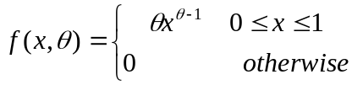，
其中θ为未知参数，且θ>0。现从该总体中抽出容量为n的样本X1,X2,…,Xn。
1）用矩法(the method of moment) 求解θ的估计量。（5分）
解：
因为 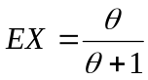，
令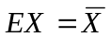，即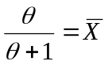，所以
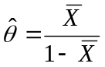
2）用极大似然法(maximum likelihood method)求解θ的估计量。（5分）
解：
设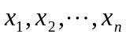是的子样观察值，那么的似然函数为
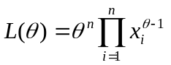，
就有
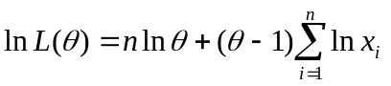，
于是，似然方程为
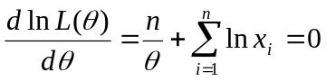，
从而，可得
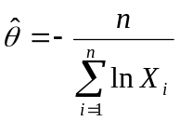
- 袋中装有m枚正品硬币、n枚次品硬币（次品硬币两面均印有国徽）。从袋中任取一枚硬币，将它投掷r次，已知每次均出现国徽，问这枚硬币是正品硬币的概率是多少？。（10分）
解：设事件A=“所取硬币为正品”，
事件B =“所取硬币掷r次均出现国徽”。
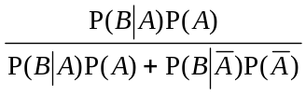
所求概率为P(A | B)
P(A | B)=

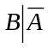
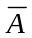
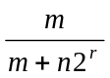
P(A) = m/(m+n)，P(B | A) = (1/2)^{r}，P( ) = n/(m+n)，P( )=1。
所以 P(A | B)=
- 设区域D是由直线y=x-1,y=x+1,x=2,及坐标轴围成的区域。(X,Y)服从区域D上的均匀分布。求条件密度函数f_{Y|X} ( y| x)和f_{X|Y} ( x| y)（ 10分）
解：
S_{D}＝7/2
f_{X}(x)=2x/7+6/7
f_{Y}(y)=4/7
f_{X|Y}(x|y)=1/2
f_{Y|X}(y|x)=1/(x+3)

